**bel.ru**

**Филиал «Россети Центр» — «Белгородэнерго» совместно с Главным управлением МЧС России по Белгородской области впервые в России реализовали проект по интеграции программных комплексов.**

Программные комплексы отвечают за регистрацию и обработку обращений потребителей по вопросам электроснабжения. С пятого августа автоматизированный защищенный обмен информацией запущен в опытную эксплуатацию.

Теперь все звонки с жалобами на отключения электроэнергии, которые регистрируются в «Системе-112», будут автоматически поступать в программный комплекс (ПК) «Россети Центр» для обработки диспетчером. В свою очередь, в «Системе 112» будет отображаться актуальная информация о текущем статусе обработки жалобы.

Программный комплекс «Россети Центр» позволяет синхронизировать работу операторов прямой линии, контактирующих с потребителями, и диспетчеров, отвечающих за восстановление электроснабжения. Все обращения регистрируются в информационной системе учёта отключений и сразу поступают диспетчеру, который фиксирует каждый этап проведения ремонтных работ, начиная от направления бригады и заканчивая подачей электроэнергии.

Интеграция программных комплексов «Системы-112» Белгородской области и «Россети Центр» позволит перейти на качественно новый уровень взаимодействия оперативных служб. Единые дежурно-диспетчерские службы муниципальных образований, наряду с Центром управления сетями «Белгородэнерго», смогут в режиме реального времени обладать сведениями о ходе аварийно-восстановительных работ и времени возобновления электроснабжения. Это существенно повысит оперативность и качество информирования потребителей, особенно в пиковые периоды, когда нагрузка на прямую линию кратно возрастает.

«Ранее обе системы существовали изолированно. Обращения по вопросам отсутствия электроэнергии в круглосуточном режиме поступали как на прямую линию энергетиков 8800-220-0-220, так и по телефону 112. При этом, чтобы получить нужную информацию, оператору службы 112 приходилось дозваниваться до диспетчера Белгородэнерго, отвлекая его от выполнения непосредственных обязанностей, — пояснил и. о. заместителя генерального директора — директора филиала ПАО „Россети Центр“ — „Белгородэнерго“ **Ярослав Юриков**. — Теперь качество взаимодействия оперативных служб с жителями области существенно улучшится».

<https://bel.ru/news/2022-08-08/zavershena-integratsiya-programmnogo-kompleksa-belgorodenergo-i-sistemy-112-1073963>

# Из реки в Белгороде спасатели вытащили тело мужчины

**Обстоятельства происшествия устанавливают. Известно, что тело обнаружили в не предназначенном для купания месте. О происшествии сообщили в региональном ГУ МЧС.**

8 августа из Северского Донца спасатели вытащили тело мужчины. Обстоятельства гибели устанавливаются. Известно, что тело обнаружили в месте, которое не предназначено для купания.

Также уточняется, что происшествие случилось на улице Трунова. На месте работали десять человек и пять единиц техники. Остальные подробности случившегося пока не сообщали.

Напомним, 10 июля в парке Победы произошла[трагедия](https://bel.ru/news/2022-07-11/s-naberezhnoy-vezyolki-v-belgorode-v-vodu-nyrnul-muzhchina-i-utonul-314650) – в Везёлке утонул молодой парень. Его тело тоже нашли в месте, необорудованном для купания.

Ещё про белгородских утопленников:

[С набережной Везёлки в Белгороде в воду нырнул мужчина и утонул С набережной Везёлки в Белгороде в воду нырнул мужчина и утонул](https://bel.ru/news/2022-07-11/s-naberezhnoy-vezyolki-v-belgorode-v-vodu-nyrnul-muzhchina-i-utonul-314650)[Двое мужчин умерли во время отдыха на воде в Белгородской области](https://bel.ru/news/2022-07-10/dvoe-muzhchin-umerli-vo-vremya-otdyha-na-vode-v-belgorodskoy-oblasti-387207)[Под Белгородом в реке обнаружили тело мужчины Под Белгородом в реке обнаружили тело мужчины](https://bel.ru/news/2022-07-07/pod-belgorodom-v-reke-obnaruzhili-telo-muzhchiny-314517)

<https://bel.ru/news/2022-08-08/iz-reki-v-belgorode-spasateli-vytaschili-telo-muzhchiny-1073907>

# Завершена интеграция программного комплекса «Белгородэнерго» и «Системы-112»

Сегодня, 13:38

Фото: Белгородэнерго

**Филиал «Россети Центр» — «Белгородэнерго» совместно с Главным управлением МЧС России по Белгородской области впервые в России реализовали проект по интеграции программных комплексов.**

Программные комплексы отвечают за регистрацию и обработку обращений потребителей по вопросам электроснабжения. С пятого августа автоматизированный защищенный обмен информацией запущен в опытную эксплуатацию.

Теперь все звонки с жалобами на отключения электроэнергии, которые регистрируются в «Системе-112», будут автоматически поступать в программный комплекс (ПК) «Россети Центр» для обработки диспетчером. В свою очередь, в «Системе 112» будет отображаться актуальная информация о текущем статусе обработки жалобы.

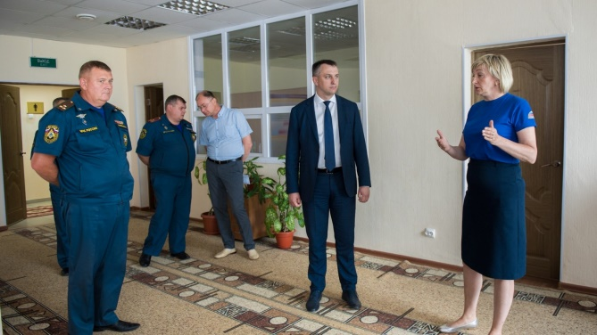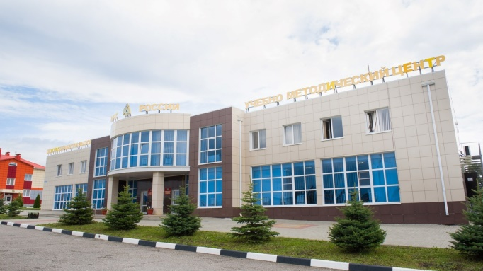

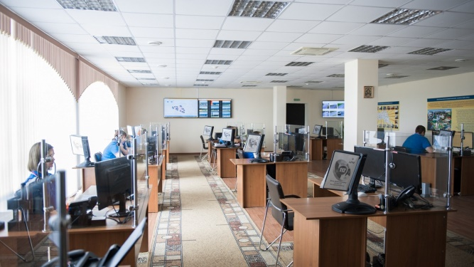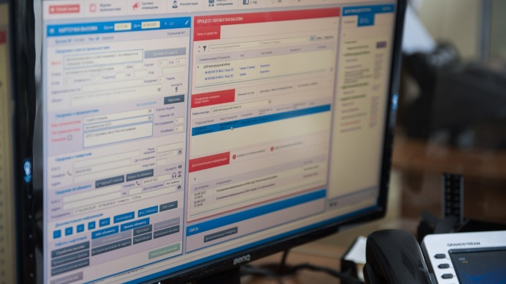

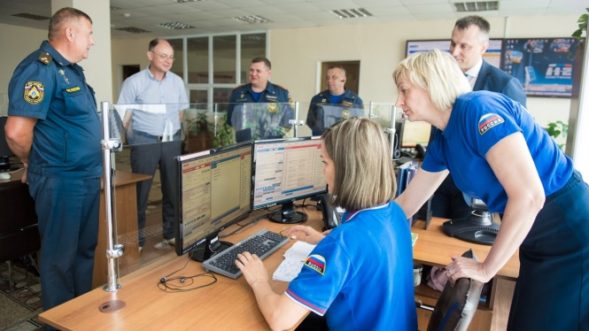

Фото: Белгородэнерго

Программный комплекс «Россети Центр» позволяет синхронизировать работу операторов прямой линии, контактирующих с потребителями, и диспетчеров, отвечающих за восстановление электроснабжения. Все обращения регистрируются в информационной системе учёта отключений и сразу поступают диспетчеру, который фиксирует каждый этап проведения ремонтных работ, начиная от направления бригады и заканчивая подачей электроэнергии.

Интеграция программных комплексов «Системы-112» Белгородской области и «Россети Центр» позволит перейти на качественно новый уровень взаимодействия оперативных служб. Единые дежурно-диспетчерские службы муниципальных образований, наряду с Центром управления сетями «Белгородэнерго», смогут в режиме реального времени обладать сведениями о ходе аварийно-восстановительных работ и времени возобновления электроснабжения. Это существенно повысит оперативность и качество информирования потребителей, особенно в пиковые периоды, когда нагрузка на прямую линию кратно возрастает.

«Ранее обе системы существовали изолированно. Обращения по вопросам отсутствия электроэнергии в круглосуточном режиме поступали как на прямую линию энергетиков 8800-220-0-220, так и по телефону 112. При этом, чтобы получить нужную информацию, оператору службы 112 приходилось дозваниваться до диспетчера Белгородэнерго, отвлекая его от выполнения непосредственных обязанностей, — пояснил и. о. заместителя генерального директора — директора филиала ПАО „Россети Центр“ — „Белгородэнерго“ **Ярослав Юриков**. — Теперь качество взаимодействия оперативных служб с жителями области существенно улучшится».

<https://bel.ru/news/2022-08-08/zavershena-integratsiya-programmnogo-kompleksa-belgorodenergo-i-sistemy-112-1073963>

# В управлении ГОЧС Белгорода сменился руководитель

Сегодня, 10:47

**Пост занял Николай Лебедев, сменивший занимавшего должность в течение девяти лет Виктора Баранова.**

Сюжет

[Новости Белгорода](https://bel.ru/tags/novosti-belgoroda)

В МКУ «Управление по делам гражданской обороны и чрезвычайным ситуациям города Белгорода» сменился руководитель. С 5 августа пост занимает Николай Лебедев.

До Лебедева управлением руководил Виктор Баранов. На указанной должности он работал девять лет — с июня 2013 года.

Ранее сообщалось, что мэрия[ищет претендентов](https://bel.ru/news/2022-08-02/v-belgorode-provedut-konkurs-na-zameschenie-rukovodyaschey-dolzhnosti-v-merii-791067) на место начальника отдела инвестиций и малого предпринимательства управления экономического развития и инвестиций департамента экономразвития.

<https://bel.ru/news/2022-08-08/v-upravlenii-gochs-belgoroda-smenilsya-rukovoditel-1073903>

**belnovosti.ru**

В Белгородской области объявили штормовое предупреждение из‑за сильной жары

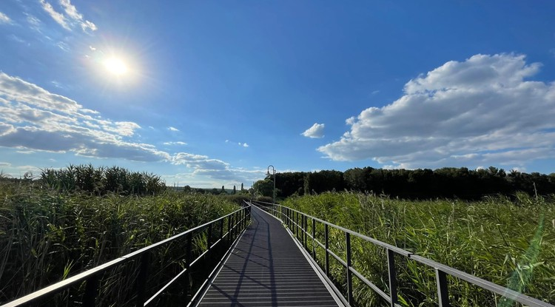

**9 августа в регионе температура воздуха поднимется до +37 градусов**

По данным белгородских синоптиков, 9 августа на территории региона ожидается переменная облачность. Без существенных осадков. Ветер северо-восточный ночью 3–8 м/с, днём 7–12 м/с. Температура воздуха ночью от 14 до 19˚ тепла, днем 28–33˚ тепла, местами сильная жара до 37 градусов.

В Белгороде ночью от 16 до 18˚ тепла, днем 31–33˚ тепла.

*«В знойные дни следует носить легкую, свободную одежду из натуральных тканей, обязательно надевать легкие головные уборы и носить с собой бутылочку с водой. В дни с повышенной температурой воздуха (выше 28 С) старайтесь не находиться на улице долгое время, особенно в период максимальной солнечной активности с 11 до 17 часов», — рекомендуют спасатели.*

[https://www.belnovosti.ru/111705.html#](https://www.belnovosti.ru/111705.html)

**bel.kp.ru**

В Белгороде из реки Северский Донец достали тело мужчины

Происшествие случилось на улице Трунова

В настоящее время выясняются обстоятельства гибели мужчины. Фото: с сайта ГУ МЧС России по Белгородской области.

Сообщение о происшествии на воде появилось утром, 8 августа, на сайте Главного управления МЧС России по Белгородской области. В реке Северский Донец на улице Трунова областного центра обнаружили погибшего мужчину. Его тело извлекли прибывшие на место водолазы.

Что именно привело к трагедии, пока неизвестно. По данным спасателей, погибшего обнаружили в месте, не оборудованном для купания. Причины и обстоятельства происшествия в настоящее время устанавливаются компетентными органами. Еще одно происшествие случилось 7 августа в селе Иловка Алексеевского городского округа. В балке Гафонов Яр из пруда достали тело мужичины. Место, где он погиб, также не предназначалось для купания. Обстоятельства случившегося тоже выясняются.

<https://www.bel.kp.ru/online/news/4865256/>

В Белгородской области сбили женщину на инвалидной коляске и перевозившего её мужчину

В Губкинском горокруге водитель наехал на двух человек, один из которых был в инвалидной коляске. Фото УГИБДД УМВД России по Белгородской области.

В воскресенье, 7 августа, в селе Скородное Губкинского городского округа произошло ДТП. По предварительным данным, в семь часов вечера на улице Молодежная 45-летний водитель автомобиля «Шевроле Авео» сбил двух человек.

Под колеса попали 68-летний мужчина и 69-летняя женщина, которую он перевозил в инвалидной коляске. Как сообщили в Управлении ГИБДД УМВД России по Белгородской области, оба получили травмы. В настоящее время сотрудники полиции устанавливают все обстоятельства дорожно-транспортного происшествия.

<https://www.bel.kp.ru/online/news/4864968/>

6 августа в Белгородской области потеплеет до +32 градусов

По данным белгородских синоптиков, на территории региона 6 августа ожидается переменная облачность. Преимущественно без осадков. Ветер восточный ночью 5-10 м/с, днём 8-13 м/с.

Температура воздуха ночью 15-20 градусов тепла, днем 27-32 градусов выше ноля. В Белгороде ночью обещают +17+19 градусов, днем – 30-32 градуса тепла.

Главное управление МЧС России по Белгородской области рекомендует жителям региона носить легкую, свободную одежду из натуральных тканей, обязательно надевать легкие головные уборы и носить с собой бутылочку с водой. В период максимальной солнечной активности - с 11 до 17 часов - старайтесь не находиться на улице долгое время.

Спасатели обращают внимание белгородцев на соблюдение требований пожарной безопасности: не разводите костры в лесу, не сжигайте мусор, траву на приусадебных участках, вблизи лесных массивов, не бросайте непогашенную сигарету, спички в траву. Помните что любой источник огня, в том числе и сигарета, выброшенная из окна автомобиля, приводит к возгоранию высохшей травы.

Водителям рекомендуют перед поездкой обязательно брать с собой достаточно прохладной воды и необходимые лекарства. Парковаться лучше в тени, а перед началом движения обязательно проветривать салон автомобиля. Не оставляйте детей, а также животных в закрытом автомобиле даже на короткое время. В случае происшествия звоните по телефону Службы спасения "112". Единый телефон доверия Главного управления МЧС России по Белгородской области - 39-99-99.

<https://www.bel.kp.ru/online/news/4862579/>

**bel.aif.ru**

08.08.2022 16:00

Примерное время чтения: меньше минуты

 49

# Под Белгородом из водоёма вытащили тело 43-летнего мужчины

[](https://aif-s3.aif.ru/images/028/863/781638fd272ad89a94f4a6e72afc232a.JPG)

Дарья Бойченко / [АиФ](https://aif.ru/)

Белгород , 8 августа - АиФ Белгород.

В Белгородской области из пруда вытащили тело 43-летнего мужчины, сообщили в пресс-службе ГУ МЧС по региону.

По данным ведомства, происшествие случилось в минувшее воскресенье, 7 августа. В Службу спасения поступило сообщение об инциденте на водоёме в селе Иловка Алексеевского горокруга. Приехавшие на место вызова водолазы поисково-спасательной станции обнаружили в местном пруду тело 43-летнего мужчины.

Известно, что место не было оборудовано для купания. Причину и обстоятельства гибели жителя выясняют.

[**https://bel.aif.ru/incidents/chp/pod_belgorodom_iz_vodoyoma_vytashchili_telo_43-letnego_muzhchiny**](https://bel.aif.ru/incidents/chp/pod_belgorodom_iz_vodoyoma_vytashchili_telo_43-letnego_muzhchiny)

08.08.2022 12:11

Примерное время чтения: меньше минуты

 161

# В Белгороде спасатели вытащили из реки тело мужчины

[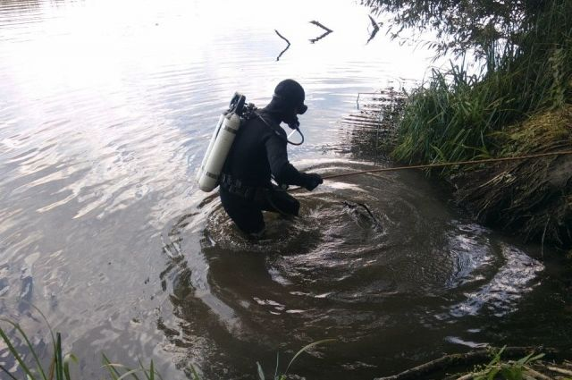](https://aif-s3.aif.ru/images/028/860/31f62723fc7766cceea08e343bef111b.jpg)

[ГУ МЧС по Белгородской области](http://31.mchs.gov.ru/)

Белгород , 8 августа - АиФ Белгород.

В Белгороде спасатели вытащили из реки тело мужчины, сообщила пресс-служба ГУ МЧС по региону.

8 августа 2022 года из реки Северский Донец достали тело мужчины. Известно, что место не оборудовано для купания. Причина и обстоятельства происшествия устанавливаются.

Происшествие установлено на улице Трунова. На месте работали десять человек и пять единиц техники. Остальные подробности случившегося пока не сообщали.

В июле в реке Везёлка в парке Победы утонул белгородец.

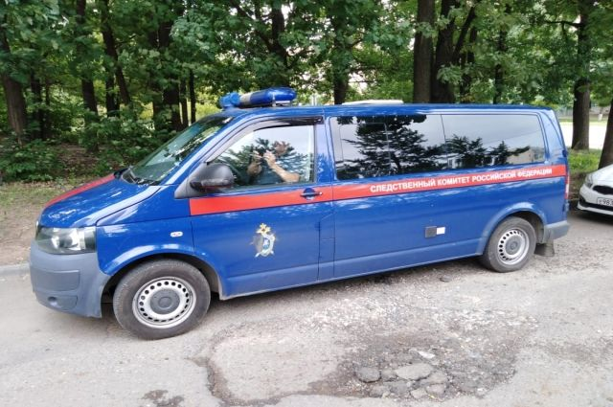

<https://bel.aif.ru/incidents/chp/v_belgorode_spasateli_vytashchili_iz_reki_telo_muzhchiny>

**bel.aif.ru**

# Под Белгородом из водоёма вытащили тело 43-летнего мужчины

В Белгородской области из пруда вытащили тело 43-летнего мужчины, сообщили в пресс-службе ГУ МЧС по региону.

По данным ведомства, происшествие случилось в минувшее воскресенье, 7 августа. В Службу спасения поступило сообщение об инциденте на водоёме в селе Иловка Алексеевского горокруга. Приехавшие на место вызова водолазы поисково-спасательной станции обнаружили в местном пруду тело 43-летнего мужчины.

Известно, что место не было оборудовано для купания. Причину и обстоятельства гибели жителя выясняют.

<https://bel.aif.ru/incidents/chp/pod_belgorodom_iz_vodoyoma_vytashchili_telo_43-letnego_muzhchiny>

**Под Белгородом водитель наехал на женщину в инвалидной коляске**

Белгород , 8 августа - АиФ Белгород.

В селе Скородное водитель наехал на женщину в инвалидной коляске, сообщила пресс-служба УМВД по региону.

По предварительным данным, авария произошла в селе 7 августа около 19:00. Там 45-летний водитель «Chevrolet» и наехал на 68-летнего мужчину и 69-летнюю женщину, которую он перевозил в инвалидной коляске.

В результате ДТП оба пенсионера получили телесные повреждения.

Напомним, что под Белгородом военный грузовик опрокинулся на дорожный указатель.

<https://bel.aif.ru/incidents/dtp/pod_belgorodom_voditel_naehal_na_zhenshchinu_v_invalidnoy_kolyaske>

belpressa.ru

# В Белгородской области ожидается +37°

**В связи с аномальной жарой спасатели региона объявили штормовое предупреждение.**

По данным белгородских синоптиков, завтра, 9 августа, в области будет переменная облачность без существенных осадков.

Ветер ночью 3–8 м/с, днём 7–12 м/с.

Температура воздуха ночью от 14 до 19° тепла, днём 28–33˚ тепла, местами сильная жара – до 37°.

В Белгороде ночью от 16–18°, днём 31–33° тепла.

При возникновении чрезвычайной ситуации необходимо звонить по телефонам 101 или 112, телефон доверия ГУ МЧС по Белгородской области – (4722) 39–99–99.

<https://www.belpressa.ru/society/45229.html>

**Из пруда в Алексеевском округе достали тело мужчины**

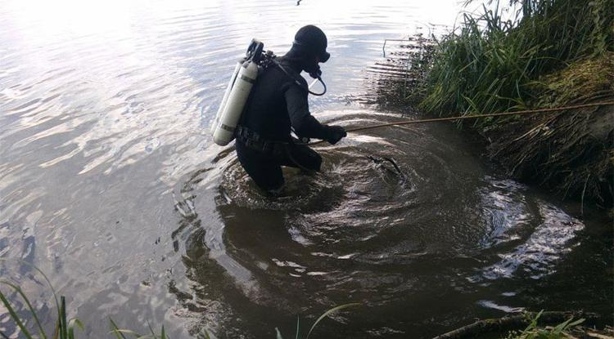

**Водолазы обнаружили тело в месте, не оборудованном для купания.**

Сообщение о происшествии на водоёме в селе Иловка поступило на телефон Единой диспетчерской службы 7 августа. Водолазы поисково-спасательной станции достали тело мужчины 1979 г. р.

Причина и обстоятельства гибели устанавливаются.

Спасатели напоминают меры безопасности при отдыхе на водоёмах: нельзя заходить в воду после распития алкоголя, плавать в запрещённых местах, оставлять детей на берегу и в воде без присмотра. Перед выходом на акваторию на лодке или катере надевайте спасательные жилеты.

<https://www.belpressa.ru/accidents/45226.html>

**В Губкинском округе машина сбила пешехода с инвалидной коляской**

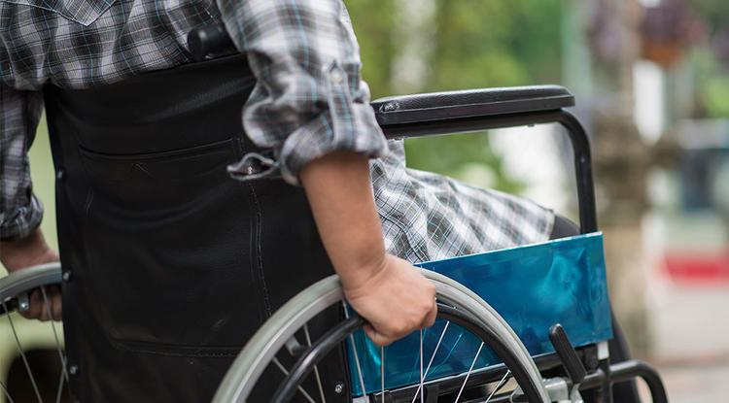

**Мужчина, который вёл коляску, и женщина в ней получили травмы.**

Как сообщили в пресс-службе УМВД по Белгородской области, ДТП произошло 7 августа, в 19 часов, в селе Скородном на ул. Молодёжной, 23. Наезд допустил 45-летний водитель за рулём «Шевроле-Авео».

Пострадали 68-летний мужчина, который вёл инвалидную коляску, и 69-летняя женщина, которая в ней находилась.

<https://www.belpressa.ru/accidents/45221.html>

belgorodtv.ru

# В белгородских детских загородных лагерях проходят уроки безопасности

Сотрудники ГИБДД И МЧС проводят уроки безопасности в детских загородных лагерях. Говорят с детьми о тонкостях пожарной безопасности и правилах дорожного движения. Подходы и инструментарий — разные, цель одна — уберечь детей от беды.

Третья смена в оздоровительном лагере «Юность» стартовала с «уроков безопасности». В роли педагогов сотрудники нескольких оперативных служб. Каждая локация посвящена определенной тематике. Составить безопасный маршрут, чтобы избежать ДТП, напомнить о важности светоотражающих элементов и не только — знать и помнить правила дорожного движения необходимо, чтобы лето было не только беззаботным, но и безопасным.

На страже безопасности и сотрудники сотрудники экстренных служб. Теорию сразу же отрабатывали и закрепляли на практике. Например, испытывали разные виды огнетушителей: пенный и порошковый. В экстренной ситуации это необходимый навык, который может спасти жизнь.

<https://belgorodtv.ru/?p=247078>

# Завершена интеграция программного комплекса «Белгородэнерго» и «Системы-112»

[08.08.2022](https://belgorodtv.ru/?m=202208)

Филиал «Россети Центр» — «Белгородэнерго» совместно с Главным управлением МЧС России по Белгородской области впервые в России реализовали проект по интеграции программных комплексов, отвечающих за регистрацию и обработку обращений потребителей по вопросам электроснабжения. С 5 августа автоматизированный защищенный обмен информацией запущен в опытную эксплуатацию.

Теперь все звонки с жалобами на отключения электроэнергии, которые регистрируются в «Системе-112», будут автоматически поступать в программный комплекс (ПК) «Россети Центр» для обработки диспетчером. В свою очередь, в «Системе 112» будет отображаться актуальная информация о текущем статусе обработки жалобы.

Программный комплекс «Россети Центр» позволяет синхронизировать работу операторов прямой линии, контактирующих с потребителями, и диспетчеров, отвечающих за восстановление электроснабжения. Все обращения регистрируются в информационной системе учёта отключений и сразу поступают диспетчеру, который фиксирует каждый этап проведения ремонтных работ, начиная от направления бригады и заканчивая подачей электроэнергии.

Интеграция программных комплексов «Системы-112» Белгородской области и «Россети Центр» позволит перейти на качественно новый уровень взаимодействия оперативных служб. Единые дежурно-диспетчерские службы муниципальных образований, наряду с Центром управления сетями «Белгородэнерго», смогут в режиме реального времени обладать сведениями о ходе аварийно-восстановительных работ и времени возобновления электроснабжения. Это существенно повысит оперативность и качество информирования потребителей, особенно в пиковые периоды, когда нагрузка на прямую линию кратно возрастает.

«Ранее обе системы существовали изолированно. Обращения по вопросам отсутствия электроэнергии в круглосуточном режиме поступали как на прямую линию энергетиков 8800-220-0-220, так и по телефону 112. При этом, чтобы получить нужную информацию, оператору службы 112 приходилось дозваниваться до диспетчера Белгородэнерго, отвлекая его от выполнения непосредственных обязанностей, — пояснил и.о. заместителя генерального директора – директора филиала ПАО «Россети Центр» — «Белгородэнерго» Ярослав Юриков. – Теперь качество взаимодействия оперативных служб с жителями области существенно улучшится».

**[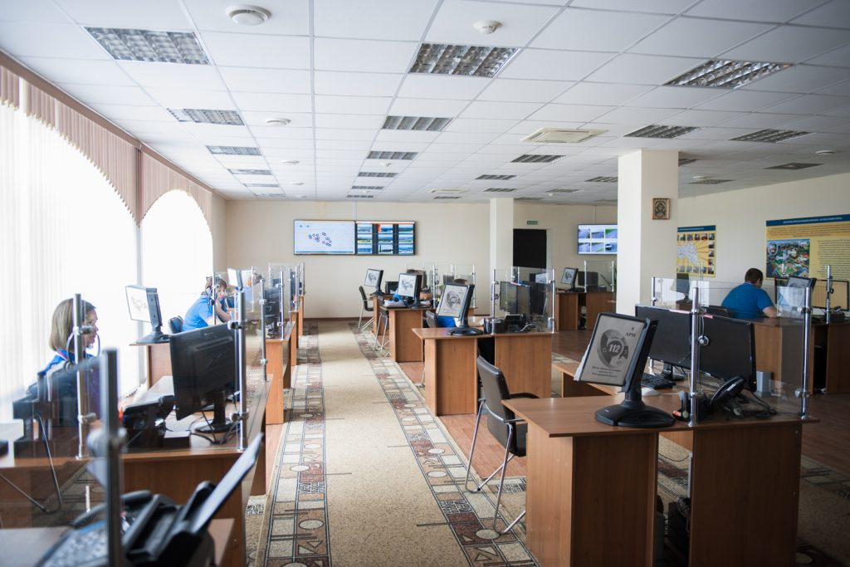](https://belgorodtv.ru/wp-content/uploads/2022/08/DSC_4344.jpg)**

Фото: «Россети Центр» — «Белгородэнерго»

<https://belgorodtv.ru/?p=247071>

mchsrf.ru

Внимание! Штoрмовое прeдупрeждение

По данным белгородских синоптиков, завтра, 9 августа на территории региона ожидается переменная облачность. Без существенных осадков. Ветер северо-восточный ночью 3-8 м/с, днём 7-12 м/с. Температура воздуха ночью от 14 до 19˚ тепла, днем 28-33˚ тепла, местами сильная жара до 37 градусов.

В Белгороде ночью от 16 до 18˚ тепла, днем 31-33˚ тепла.

Днем, 9 августа по югу Белгородской области ожидается опасное метеорологическое явление – сильная жара. Максимальная температура воздуха составит от 35 до 37 ˚ тепла.

Главное управление [МЧС России по Белгородской области](http://mchsrf.ru/region/16.html) напоминает, что на территории региона введен особый противопожарный режим. Установившаяся аномальная жаркая погода на территории области способствует возникновению, а также быстрому распространению пожаров. Соблюдение элементарных требований пожарной безопасности в быту убережет Вас, Ваших близких и Ваше имущество от пожаров.

Способность справляться с жарой у каждого человека индивидуальна и зависит от адаптационных возможностей организма. Однако, существует ряд несложных рекомендаций, соблюдая которые, вы сможете в полной мере насладиться жаркой погодой без вреда для здоровья.

В знойные дни следует носить легкую, свободную одежду из натуральных тканей, обязательно надевать легкие головные уборы и носить с собой бутылочку с водой. В дни с повышенной температурой воздуха (выше 28 С) старайтесь не находиться на улице долгое время, особенно в период максимальной солнечной активности с 11 до 17 часов.

Вы можете охладиться с помощью кондиционера, но настройте его таким образом, чтобы температура в помещении отличалась от температуры на улице не более чем на 10 градусов. Иначе вы рискуете простудиться.

Если кондиционера нет, можно охладить воздух, используя емкость с водой, которая ставится перед вентилятором. Вода таким образом испаряется, охлаждая помещение на 2-3 градуса.

Не нагружайте себя тяжелыми физическими упражнениями. Особенно не рекомендуется заниматься физической активностью в период максимальной солнечной активности.

Главное управление [МЧС России по Белгородской области](http://mchsrf.ru/region/16.html) напоминает:

Особое внимание в жару необходимо уделить детям! Детский организм особо чувствителен к повышенной температуре окружающей среды. Симптомы перегрева ребенка – покраснение кожи, повышенная температура, вялость, тошнота, беспричинные капризы, частое дыхание с одышкой, судороги и даже обморок. При первых проявлениях этих симптомов с ребенка необходимо снять одежду, уложить в горизонтальное положение, протереть все тело влажной салфеткой или смоченной в воде тканью и обязательно поить каждые 5-10 минут. При потере сознания незамедлительно вызывайте скорую помощь.

Все перечисленные симптомы наблюдаются и при тепловом или солнечном ударе у взрослых. Поэтому, пострадавшего необходимо уложить в прохладном месте, на голову – холодный компресс. Если он в сознании, дать ему обильное питье, если нет – приводить в чувство с помощью нашатырного спирта и ждать приезда бригады скорой помощи.

При возникновении чрезвычайной ситуации необходимо звонить по телефонам: «101» или «112», телефон доверия Главного управления – 8(4722) 39-99-99.

<https://mchsrf.ru/news/799144-vnimanie-shtormovoe-preduprejdenie.html>

Не отказывают в помощи

Ежедневно сотрудники [МЧС России](http://mchsrf.ru/) выезжают на ликвидацию пожаров, дорожно-транспортных происшествий, на тушение палов сухой травы, обезвреживание взрывоопасных предметов времён Великой отечественной войны. Но, несмотря на большой объём работы, сотрудники спасательного ведомства нередко откликаются на просьбы о помощи животным, попавшим в беду, если в данный момент людям помощь не требуется. Спасение животных не входит в компетенцию [МЧС России](http://mchsrf.ru/), но первые, к кому граждане обращаются в таких ситуациях, это сотрудники [МЧС](http://mchsrf.ru/) – к кому еще обратиться за помощью, как ни к людям, ежедневно спасающим человеческие жизни?

Так, 5 августа в Единую дежурно-диспетчерскую службу Шебекинского городского округа в 08 часов 11 минут поступило сообщение от жителя села Ржевка о том, что в яму глубиной около трёх метров упала бездомная собака и не может самостоятельно выбраться. К месту вызова выехал дежурный караул пожарно-спасательной части № 52. Спасательная операция заняла около 15 минут – пожарные с помощью полотна достали животное из ловушки и отпустили на волю.

В тот же день, в 13 часов 46 минут в Единую дежурно-диспетчерскую службу Чернянского района жители посёлка Красный Остров обратились с такой же просьбой. Звонившие сообщили диспетчеру, что на территории их дома бездомная собака упала в канализационную яму. На вызов выехал дежурный караул пожарно-спасательной части № 39. С помощью штурмовой лестницы огнеборцы достали собаку из ямы. К счастью, при падении животное не получило никаких травм.

Главное управление [МЧС России по Белгородской области](http://mchsrf.ru/region/16.html) напоминает: в случае происшествия звоните по телефону оперативных служб «112». Единый «телефон доверия» Главного управления [МЧС России по Белгородской области](http://mchsrf.ru/region/16.html) – 8 (4722)39-99-99.

<https://mchsrf.ru/news/799119-ne-otkazyivayut-v-pomoschi.html>

Сотрудники пожарного надзора оказывают поддержку многодетным семьям и пожилым гражданам

На территории нашего региона существует определенная категория граждан, которым очень тяжело соблюдать правила пожарной безопасности из-за повседневных забот или физиологических особенностей. Многодетные семьи и пожилые люди нуждаются в дополнительном внимании и поддержке, которая облегчит их быт и сможет уберечь от потенциальной беды.

Оказать необходимую поддержку и содействие в вопросах профилактики возникновения пожароопасных ситуаций помогают сотрудники отдела надзорной деятельности и профилактической работы Вейделевского района.

В ходе очередного рейда прошедшего в поселке Вейделевка, инспекторы побеседовали с гражданами, проживающими по ул. Свободы, уделив особое внимание представителям «группы риска».

Родителям из многодетных семей рекомендовали в первую очередь объяснить несовершеннолетним последствия нарушения правил пожарной безопасности, а так же проводить с ними постоянные беседы, которые помогут закрепить в памяти ребенка важную информацию. Источники огня, такие как спички и зажигалки, а так же любые легковоспламеняющиеся жидкости, следует держать как можно дальше от детских рук, чтобы уберечь подрастающие поколение от различных травм и ожогов.

Пожилым гражданам необходимо внимательно следить за состоянием собственного здоровья. В случае ухудшения самочувствия не контактировать с открытым огнем, газовыми и электрическими приборами. Не оставлять на работающей плите кастрюли или чайники без присмотра.

Для всех жителей региона с непростыми жизненными условиями отличной защитой от потенциального пожара станет установка АДПИ (автономный пожарный извещатель). Это устройство быстро реагирует на первые признаки пожара, помогая тем самым ликвидировать его без помощи профессиональных спасателей или эвакуироваться с места происшествия сохранив жизнь и здоровье для людей.

В памятках и листовках, которые участникам мероприятия вручили, завершая беседу, всегда можно найти полезные рекомендации, соблюдение которых поможет уберечь собственное имущество и здоровье от беды:

- соблюдайте правила пожарной безопасности и обращения с огнем, проявите чуткость по отношению к людям с ограниченными возможностями, окажите им помощь, чтобы облегчить повседневный быт;

- оборудуйте дом системой АДПИ, чтобы повысить уровень пожарной безопасности;

- при использовании бытовой техники проверьте ее работоспособность, в случае выявленных нарушений проведите профессиональный ремонт и техническое обслуживание;

- уберите от детей взрывоопасные и легковоспламеняющиеся предметы, не разрешайте детям пользоваться любым бытовым оборудованием без вашего присутствия;

- не перегружайте домашнюю сеть, следите, чтобы в одном пилоте не было большого количества подключенной техники, уходя из дома, выключайте электроприборы из сети;В случае возникновения чрезвычайной ситуации немедленно позвоните по телефону «112» или «101».

<https://mchsrf.ru/news/799078-sotrudniki-pojarnogo-nadzora-okazyivayut-podderjku-mnogodetnyim-semyam-i-pojilyim-grajdanam.html>

Завершена интеграция программного комплекса «Белгородэнерго» и «Системы-112»

Филиал «Россети Центр» - «Белгородэнерго» совместно с Главным управлением [МЧС России по Белгородской области](http://mchsrf.ru/region/16.html) впервые в России реализовали проект по интеграции программных комплексов, отвечающих за регистрацию и обработку обращений потребителей по вопросам электроснабжения. С пятого августа автоматизированный защищенный обмен информацией запущен в опытную эксплуатацию.

Теперь все звонки с жалобами на отключения электроэнергии, которые регистрируются в «Системе 112», будут автоматически поступать в программный комплекс (ПК) «Россети Центр» для обработки диспетчером. В свою очередь, в «Системе 112» будет отображаться актуальная информация о текущем статусе обработки жалобы.

Программный комплекс «Россети Центр» позволяет синхронизировать работу операторов прямой линии, контактирующих с потребителями, и диспетчеров, отвечающих за восстановление электроснабжения. Все обращения регистрируются в информационной системе учёта отключений и сразу поступают диспетчеру, который фиксирует каждый этап проведения ремонтных работ, начиная от направления бригады и заканчивая подачей электроэнергии.

Интеграция программных комплексов Системы-112 Белгородской области и «Россети Центр» позволит перейти на качественно новый уровень взаимодействия оперативных служб. Единые дежурно-диспетчерские службы муниципальных образований, наряду с Центром управления сетями «Белгородэнерго», смогут в режиме реального времени обладать сведениями о ходе аварийно-восстановительных работ и времени возобновления электроснабжения. Это существенно повысит оперативность и качество информирования потребителей, особенно в пиковые периоды, когда нагрузка на прямую линию кратно возрастает.

«Ранее обе системы существовали изолированно. Обращения по вопросам отсутствия электроэнергии в круглосуточном режиме поступали как на прямую линию энергетиков 8800-220-0-220, так и по телефону 112. При этом, чтобы получить нужную информацию, оператору службы 112 приходилось дозваниваться до диспетчера Белгородэнерго, отвлекая его от выполнения непосредственных обязанностей, - пояснил и.о. заместителя генерального директора – директора филиала ПАО «Россети Центр» - «Белгородэнерго» Ярослав Юриков. – Теперь качество взаимодействия оперативных служб с жителями области существенно улучшится».

<https://mchsrf.ru/news/799172-zavershena-integratsiya-programmnogo-kompleksa-belgorodenergo-i-sistemyi-112.html>

29 пожаров ликвидировали белгородские огнеборцы на минувшей неделе

На минувшей неделе в регионе произошло 29 пожаров, 10 из них огнеборцы ликвидировали в жилых помещениях, при этом спасли двух человек.

Так, 01 августа в 11 часов 33 минуты поступило сообщение о пожаре в одной из комнат четырехэтажного здания общежития на проспекте Богдана Хмельницкого в Белгороде. Огнем в результате происшествия оказались повреждены мебель и напольное покрытие на площади около одного квадратного метра. По предварительным данным, причиной пожара стала неосторожность при курении. Для ликвидации происшествия привлекались дежурные караулы пожарно-спасательных частей № 1, № 4 и специализированной пожарно-спасательной части.

02 августа в 09 часов 40 минут поступило сообщение о пожаре в однокомнатной квартире, расположенной на восьмом этаже девятиэтажного жилого дома в городе Губкин на улице Агошкова. Незамедлительно к месту происшествия были направлены дежурные караулы пожарно-спасательных частей № 8 и № 42. В результате пожара в одной из комнат огонь охватил вещи на площади 2-х квадратных метров, возникло сильное задымление. Из горящего помещения онеборцы спасли двух человек - женщину 1961 и мужчину 1971 годов рождения, еще 15 человек эвакуировали по лестничным маршам. Причиной пожара, по предварительным данным, стало нарушение правил технической эксплуатации электрооборудования.

03 августа в 01 час 02 минуты поступило сообщение о пожаре в жилом доме на двух собственников, расположенном на улице Новая в поселке Ровеньки. В результате пожара огнем были повреждены вещи, мебель и бытовая техника в коридоре на площади 20 квадратных метров, были закопчены стены и потолок в доме на площади 64 квадратных метра. По предварительной версии, причина пожара – недостаток конструкции и изготовления электрооборудования. Для ликвидации происшествия привлекались дежурный караул пожарно-спасательной части № 34 и добровольная пожарная дружина городского поселения «Поселок Ровеньки».

03 августа в 15 часов 51 минуту поступило сообщение о пожаре в жилом доме в селе Пушкарное Белгородского района. В результате происшествия жилое строение оказалось повреждено огнем на площади 25 квадратных метров с последующим обрушением кровли на всей площади. Предполагаемая причина пожара – поджог. Для ликвидации происшествия привлекались дежурные караулы пожарно-спасательных частей № 4, № 1 и добровольная пожарная дружина Пушкарского сельского поселения.

04 августа в 02 часа 08 минут поступило сообщение о пожаре в садовом некоммерческом товариществе «Кукушкин хутор» в городе Старый Оскол - здесь загорелся жилой дом мансардного типа на улице Рябиновая. Огнем оказались повреждены кровля дома на площади 64 квадратных метра и одна из комнат на площади 16 квадратных метров, также были закопчены стены, потолок на всей площади дома. К пожару, по предварительным данным, привело нарушение правил пожарной безопасности при эксплуатации бытовых электроприборов. Для ликвидации происшествия привлекались дежурные караулы пожарно-спасательных частей № 6, № 48, № 10 и муниципальной пожарно-спасательной части № 59.

04 августа в 10 часов 57 минут поступило сообщение о пожаре в 2-комнатной квартире, расположенной на 8-ом этаже 12-этажного жилого дома в городе Белгород на улице Шаландина: в ванной комнате огнем была повреждена стиральная машинка. Предполагаемая причина пожара – недостаток конструкции и изготовления электрооборудования. Для ликвидации пожара привлекался дежурный караул пожарно-спасательной части № 2.

04 августа в 16 часов 24 минуты поступило сообщение о пожаре в двухэтажном жилом доме в поселке Комсомольский Белгородского района на улице Цветочная. Незамедлительно к месту происшествия выехали дежурные караулы пожарно-спасательной части № 2 и специализированной пожарно-спасательной части. В результате пожара в комнате на втором этаже огнем были повреждены деревянное потолочное перекрытие на площади 15 квадратных метров и пластиковая обшивка потолка на площади около 15 квадратных метров. По предварительным данным, причина пожара - грозовой разряд.

05 августа в 00 часов 20 минут поступило сообщение о пожаре в селе Красная Поляна Шебекинского городского округа – здесь на улице Ленина загорелись два неэксплуатируемых дома. По предварительным данным, причиной происшествия мог стать внесенный источник зажигания. Для ликвидации пожара привлекались дежурный караул пожарно-спасательной части № 52 и добровольная пожарная команда села Купино.

07 августа в 13 часов 01 минуту поступило сообщение о пожаре в жилом доме, расположенном в селе Никольское Белгородского района на улице Хуторская. На ликвидацию пожара незамедлительно выехали дежурные караулы пожарно-спасательной части № 2 и специализированной пожарно-спасательной части, а также добровольная пожарная дружина Никольского сельского поселения. Огнем в результате происшествия оказались полностью повреждены жилой дом и пристроенный к нему гараж. По оперативным данным, к пожару могло привести неосторожное обращение с огнем.

Уважаемые жители и гости региона! Главное управление [МЧС России по Белгородской области](http://mchsrf.ru/region/16.html) обращается с убедительной просьбой соблюдать все требования пожарной безопасности: не перегружать электропроводку, не использовать неисправные электроприборы, не курить в помещении, не сжигать сухую траву и мусор вблизи жилых построек.

В случае происшествия звоните по Единому телефону пожарных и спасателей «101» или Единому номеру вызова экстренных оперативных служб «112». Единый «телефон доверия» Главного управления [МЧС России по Белгородской области](http://mchsrf.ru/region/16.html) – 8 (4722) 39-99-99.

В информации указаны предполагаемые причины пожаров. В соответствии со [ст. 144](http://zakonbase.ru/upk/statja-144) «Порядок рассмотрения сообщения о преступлении» [Уголовно-процессуального кодекса РФ](http://zakonbase.ru/content/base/277891/) от 18.12.2001г. органы дознания вправе продлить рассмотрение причин пожара до 10 суток.

<https://mchsrf.ru/news/799099-29-pojarov-likvidirovali-belgorodskie-ognebortsyi-na-minuvshey-nedele.html>

Происшествие на воде в селе Иловка

Всем известно, что лучший отдых летом, конечно, отдых у воды. Это спорт, плавание, рыбалка, игры в воде, катание на лодках, гидроциклах и т.п. Но, к сожалению, вода может доставлять не только удовольствие, но и привести к трагическим последствиям, беде, если не соблюдать правила безопасного поведения на водных объектах.

Накануне на телефон Единой дежурно-диспетчерской службы Алексеевского городского округа поступило сообщение о происшествии на водоеме в селе Иловка. Прибывшие на место водолазы поисково-спасательной станции города Алексеевка из пруда, в месте, не оборудованном для купания, извлекли тело мужчины 1979 года. Причина и обстоятельства гибели мужчины в настоящий момент устанавливаются.

Спасатели призывают жителей региона соблюдать меры безопасности при отдыхе на водоемах: не заходить в воду после распития алкоголя, следить за детьми, не плавать в запрещенных местах, перед выходом на акваторию на лодке или катере надеть спасательные жилеты.

В случае происшествия звоните в Единую службу спасения по телефону «112». Единый «телефон доверия» Главного управления [МЧС России по Белгородской области](http://mchsrf.ru/region/16.html) – 39-99-99.

<https://mchsrf.ru/news/799143-proisshestvie-na-vode-v-sele-ilovka.html>

В Белгородскoй области продлён особый противопожарный режим

Постановлением Правительства Белгородской области от 2 августа 2022 года № 451-пп особый противопожарный режим на землях лесного фонда региона продлен до 28 августа 2022 года.

Решение о продлении особого противопожарного режима принято в связи с установившейся сухой, жаркой и ветреной погодой, возникновением в лесах области высокой пожарной опасности.

На период действия особого противопожарного режима ограничено пребывание граждан в лесах области и въезд в них транспортных средств, проведение культурно-массовых и спортивных мероприятий, разведение костров, проведение лесосечных работ и работ, связанных с применением открытого огня, машин и механизмов.

Нарушение требований Правил пожарной безопасности в лесах в условиях особого противопожарного режима влечет наложение административного штрафа.

Сотрудники [МЧС](http://mchsrf.ru/) напоминают о недопустимости использования открытого огня в лесах, природных экосистемах и на прилегающих к ним территориях, включая намеренное сжигание сухой растительности и бытового мусора.

В случае обнаружения лесного пожара звоните по телефону «101» или «112».

<https://mchsrf.ru/news/799055-v-belgorodskoy-oblasti-prodln-osobyiy-protivopojarnyiy-rejim.html>

гибдд.рф

## Информация о ДТП на территории Белгородской области

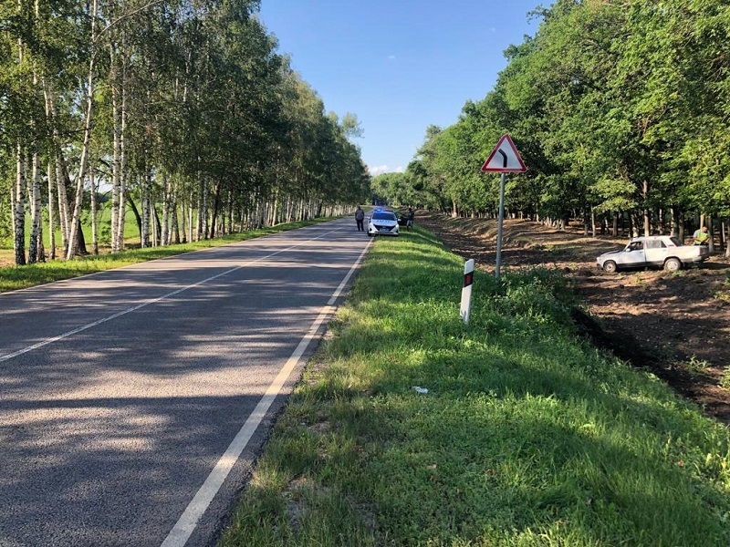

7 августа на дорогах региона совершено 3 дорожно-транспортных происшествия, в результате которых 4 человека получили телесные повреждения.

**Виды ДТП:**

- съезд с дороги - 1;

- столкновение – 1;

- наезд на пешехода – 1.

**Шебекинский г.о.:**

По предварительным данным, в 16 часов 15 минут на 2 км автодороги «Шебекино – Неклюдово - Алексеевка», 27-летний водитель, управляя автомобилем «Ваз 21074», не справился с управлением и допустил съезд на правую по ходу движения обочину, с последующим опрокидыванием. В результате ДТП водитель получил телесные повреждения.  У водителя взята кровь для химико-токсилогического исследования.

**Алексеевский г.о.:**

По предварительным данным, в 17 часов 00 минут, на пересечении улиц Лермонтова и Фрунзе г. Алексеевка, 37-летняя женщина, управляя автомобилем «Хендай Солярис», двигаясь по второстепенной дороге, не уступила дорогу транспортному средству «ВАЗ 210930» под управлением 45-летнего водителя, в результате чего произошло столкновение. В результате ДТП водитель «ВАЗ 210930» получил телесные повреждения.

**Губкинский г.о.:**

По предварительным данным, в 19 часов 00 минут в районе д. 23 по ул. Молодежной с. Скородное 45-летний водитель, управляя автомобилем «Шевроле Авео», совершил наезд на пешеходов – 68-летнего мужчину и 69-летнюю женщину, которую мужчина перевозил в инвалидной коляске. В результате ДТП пешеходы получили телесные повреждения.

<https://гибдд.рф/r/31/news/item/31694180>

**mirbelogorya.ru**

## [Добровольцы из Старого Оскола ремонтируют квартиру, пострадавшую при пожаре](https://mirbelogorya.ru/region-news/39-staryj-oskol/49619-dobrovoltsy-iz-starogo-oskola-remontiruyut-kvartiru-postradavshuyu-pri-pozhare.html)

Раздел: [Старый Оскол](https://mirbelogorya.ru/region-news/39-staryj-oskol.html)

Опубликовано: 08.08.2022 18:19

Автор: Елена Чурилова

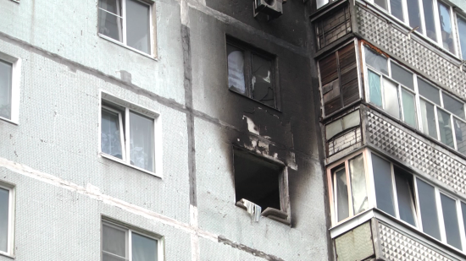Фото: Мир Белогорья25 июля в одной из квартир Старого Оскола произошёл пожар, из-за которого жительница однушки лишилась всего имущества. Волонтёры отклинулись на её беду.

За прошедшее с момента ЧП время добровольцы расчистили помещение от мусора, гари и сажи. Собрали средства, стройматериалы и начали ремонт.

О пожаре в своей квартире Мария Волгина узнала, когда была у соседки в гостях. Огонь за считанные минуты лишил пенсионерку всего нажитого за 70 лет имущества.

Максим Козлов узнал о беде землячки из интернета. Тут же решил помочь женщине восстановить жилье и написал об этом в городском паблике.

«От данной ситуации сейчас никто не застрахован. Готовы были помочь. Я приехал в квартиру. Увидел Марию Иосифовну в слезах от безысходного состояния. Ей никто не может помочь. Принял решение, что обязан буду ей помочь», – рассказал **Максим**.

Волонтёра поддержали и другие неравнодушные люди. Откликнулись не только местные жители – помощь прислали даже из столицы. Из 104 человек, отреагировавших на пост в соцсети, 6 предложили поддержку делом.

«Связался с Максимом, встретились , показал квартиру, повреждена она серьезно. Вся электропроводка внутри квартиры выгорела. Однозначно, менять все полностью», –  рассказал электромонтёр **Роман Смоленко**.

Волонтёры вынесли мусор, отмыли стены от золы и копоти – пепелище разгребали после основной работы. На собранные средства купили и установили окно. Нашёлся мастер и по потолкам. Уже сделаны замеры, полотно натянут после замены электропроводки.

Огонь в многоэтажке Старого Оскола не только уничтожил квартиру на 7 этаже. Пострадали и соседние. При тушении огнязалили водой жильё снизу, а в квартире сверху расплавились пластиковые окна. Добровольцы обещают помочь, чем смогут, всем обратившимся к ним.

<https://mirbelogorya.ru/region-news/39-staryj-oskol/49619-dobrovoltsy-iz-starogo-oskola-remontiruyut-kvartiru-postradavshuyu-pri-pozhare.html>

[**www.kavicom.ru**](http://www.kavicom.ru)

Завершена интеграция программного комплекса «Белгородэнерго» и «Системы-112»  
Версия для печати / с комментариями добавить в избранное  
  
сегодня в 16:23, МРСК Центра  
Филиал «Россети Центр» - «Белгородэнерго» совместно с Главным управлением МЧС России по Белгородской области впервые в России реализовали проект по интеграции программных комплексов, отвечающих за регистрацию и обработку обращений потребителей по вопросам электроснабжения. С пятого августа автоматизированный защищенный обмен информацией запущен в опытную эксплуатацию.  
  
Теперь все звонки с жалобами на отключения электроэнергии, которые регистрируются в «Системе-112», будут автоматически поступать в программный комплекс (ПК) «Россети Центр» для обработки диспетчером. В свою очередь, в «Системе 112» будет отображаться актуальная информация о текущем статусе обработки жалобы.  
  
   
  
  
  
  
  
Программный комплекс «Россети Центр» позволяет синхронизировать работу операторов прямой линии, контактирующих с потребителями, и диспетчеров, отвечающих за восстановление электроснабжения. Все обращения регистрируются в информационной системе учёта отключений и сразу поступают диспетчеру, который фиксирует каждый этап проведения ремонтных работ, начиная от направления бригады и заканчивая подачей электроэнергии.  
  
   
  
  
  
  
  
Интеграция программных комплексов «Системы-112» Белгородской области и «Россети Центр» позволит перейти на качественно новый уровень взаимодействия оперативных служб. Единые дежурно-диспетчерские службы муниципальных образований, наряду с Центром управления сетями «Белгородэнерго», смогут в режиме реального времени обладать сведениями о ходе аварийно-восстановительных работ и времени возобновления электроснабжения. Это существенно повысит оперативность и качество информирования потребителей, особенно в пиковые периоды, когда нагрузка на прямую линию кратно возрастает.  
  
   
  
  
  
  
  
 «Ранее обе системы существовали изолированно. Обращения по вопросам отсутствия электроэнергии в круглосуточном режиме поступали как на прямую линию энергетиков 8800-220-0-220, так и по телефону 112. При этом, чтобы получить нужную информацию, оператору службы 112 приходилось дозваниваться до диспетчера Белгородэнерго, отвлекая его от выполнения непосредственных обязанностей, - пояснил и.о. заместителя генерального директора – директора филиала ПАО «Россети Центр» - «Белгородэнерго» Ярослав Юриков. – Теперь качество взаимодействия оперативных служб с жителями области существенно улучшится».  
  
  Подробнее на KaviCom.ru https://www.kavicom.ru/news-view-25969.html

<https://www.kavicom.ru/news-view-25969.html>

**31.мвд.рф**

# Информация о ДТП на территории Белгородской области

Сегодня 10:47

7 августа на дорогах региона совершено 3 дорожно-транспортных происшествия, в результате которых 4 человека получили телесные повреждения.

**Виды ДТП:**

- съезд с дороги - 1;

- столкновение – 1;

- наезд на пешехода – 1.

**Шебекинский г.о.:**

По предварительным данным, в 16 часов 15 минут на 2 км автодороги «Шебекино – Неклюдово - Алексеевка», 27-летний водитель, управляя автомобилем «Ваз 21074», не справился с управлением и допустил съезд на правую по ходу движения обочину, с последующим опрокидыванием. В результате ДТП водитель получил телесные повреждения.  У водителя взята кровь для химико-токсилогического исследования.

**Алексеевский г.о.:**

По предварительным данным, в 17 часов 00 минут, на пересечении улиц Лермонтова и Фрунзе г. Алексеевка, 37-летняя женщина, управляя автомобилем «Хендай Солярис», двигаясь по второстепенной дороге, не уступила дорогу транспортному средству «ВАЗ 210930» под управлением 45-летнего водителя, в результате чего произошло столкновение. В результате ДТП водитель «ВАЗ 210930» получил телесные повреждения.

**Губкинский г.о.:**

По предварительным данным, в 19 часов 00 минут в районе д. 23 по ул. Молодежной с. Скородное 45-летний водитель, управляя автомобилем «Шевроле Авео», совершил наезд на 68-летнего мужчину и 69-летнюю женщину, которую он перевозил в инвалидной коляске. В результате ДТП они оба получили телесные повреждения.

<https://31.мвд.рф/news/item/31694835/>

**borisovka.info**

 08 Авг 2022 11:41

# НА ТЕРРИТОРИИ БЕЛГОРОДСКОЙ ОБЛАСТИ ПРОДЛЕН ВЫСОКИЙ «ЖЕЛТЫЙ» УРОВЕНЬ ТЕРРОРИСТИЧЕСКОЙ ОПАСНОСТИ



В связи с информацией правоохранительных органов о сохраняющейся угрозе совершения террористического акта и организации деятельности по противодействию его совершению решением председателя антитеррористической комиссии в Белгородской области, Губернатора Белгородской области на территории Белгородской области установлен высокий (желтый) уровень террористической опасности с 17.00 часов 8 августа 2022 года до 17.00 часов 22 августа 2022 года (на срок 15 суток).

Правоохранительными органами, органами государственной власти Белгородской области, органами местного самоуправления принимаются необходимые дополнительные меры, направленные на обеспечение безопасности личности, общества и государства, предусмотренные Указом Президента Российской Федерации от 14 июня 2012 года № 851.

**Гражданам рекомендуется:**

1. Проявлять бдительность при нахождении на улице, в общественном транспорте и местах массового пребывания людей. По возможности воздержаться от посещения данных мест.

2. Обо всех подозрительных ситуациях незамедлительно сообщать сотрудникам правоохранительных органов (появление подозрительных людей, автотранспорта и обнаружение бесхозных предметов). Оказывать содействие правоохранительным органам.

3. Сохранять спокойствие и относиться с пониманием и терпением к повышенному вниманию правоохранительных органов, проведению ими досмотровых мероприятий, а также иных мероприятий по обеспечению безопасности граждан.

4. Быть в курсе происходящих событий, следить за новостями по телевидению, радио, сети «Интернет», в том числе публикуемыми на официальных сайтах государственных органов, обращать особое внимание на объявления органов власти и местного самоуправления.

5. Не принимать от незнакомых людей для транспортировки или на временное хранение свертки, коробки, сумки, чемоданы и другие сомнительные предметы.

6. Не трогать и не передвигать бесхозные предметы. Разъяснить окружающим, что такие предметы могут представлять опасность и должны проверяться правоохранительными органами.

7. Немедленно сообщать в территориальные органы ФСБ России или МВД России, если стало известно о готовящемся или совершенном преступлении.

8. При нахождении в общественных местах иметь при себе документы удостоверяющие личность, и предоставлять их по требованию сотрудников правоохранительных органов.

9. Воздержаться от передвижения в общественных местах с крупногабаритными сумками, рюкзаками и чемоданами.

10. Согласовывать с родственниками возможный алгоритм действий на случай возникновения чрезвычайных ситуации, определить место возможной встречи при экстренной ситуации, убедиться в наличии у них необходимой контактной информации телефонов экстренных служб.

11. За медицинской и психологической помощью в случае необходимости обращаться в ближайшее медицинское учреждение.

Информация об отмене уровня террористической опасности будет доведена дополнительно.

**Телефоны правоохранительных органов и экстренных служб:**

Единая дежурно-диспетчерская служба – 112;

Полиция – 02 (с городской телефонной сети), 102 (с мобильного телефона);

Противопожарная служба – 01 (с городской телефонной сети), 101 (с мобильного телефона);

Скорая помощь – 03 (с городской телефонной сети), 103 (с мобильного телефона);

УФСБ России по Белгородской области – 8 (4722) 50-83-92;

УМВД России по Белгородской области – 8 (4722) 35-25-11, 35-28-90;

ГУ МЧС России по Белгородской области – 8 (4722) 32-23-94;

Управление Росгвардии по Белгородской области – 8 (4722) 27-89-18;

Телефон многопрофильной психологической помощи для взрослых – 8-800-200-47-03;

Телефон доверия психологической службы для детей, подростков и их родителей – 8-800-200-01-22.

<https://borisovka.info/events/na-territorii-belgorodskoj-oblasti-prodlen-08-08/>

**adm-alekseevka.ru**

 08 Авг 2022 18:20

# НА ТЕРРИТОРИИ БЕЛГОРОДСКОЙ ОБЛАСТИ ДО 22 АВГУСТА ДЕЙСТВУЕТ ВЫСОКИЙ «ЖЁЛТЫЙ» УРОВЕНЬ ТЕРРОРИСТИЧЕСКОЙ ОПАСНОСТИ



Уважаемые жители Алексеевского городского округа!  
  
На территории Белгородской области до 22 августа действует высокий «жёлтый» уровень террористической опасности. Также до 22 августа на территории региона продлевается постановление о запрете запуска петард, фейерверков и салютов.

[#Алексеевскийгородскойокруг](https://vk.com/feed?section=search&q=%23%D0%90%D0%BB%D0%B5%D0%BA%D1%81%D0%B5%D0%B5%D0%B2%D1%81%D0%BA%D0%B8%D0%B9%D0%B3%D0%BE%D1%80%D0%BE%D0%B4%D1%81%D0%BA%D0%BE%D0%B9%D0%BE%D0%BA%D1%80%D1%83%D0%B3)

<https://adm-alekseevka.ru/press-centr/na-territorii-belgorodskoj-oblasti-do-22-avgusta-d/>

**veidadm.ru**

 08 Авг 2022 11:13

# НА ТЕРРИТОРИИ БЕЛГОРОДСКОЙ ОБЛАСТИ ПРОДЛЕН ВЫСОКИЙ «ЖЕЛТЫЙ» УРОВЕНЬ ТЕРРОРИСТИЧЕСКОЙ ОПАСНОСТИ

Он будет действовать до 22 августа 2022 года, сообщил губернатор Вячеслав Гладков



В связи с информацией правоохранительных органов о сохраняющейся угрозе совершения террористического акта и организации деятельности по противодействию его совершению решением председателя антитеррористической комиссии в Белгородской области, Губернатора Белгородской области на территории Белгородской области установлен высокий (желтый) уровень террористической опасности с 17.00 часов 8 августа 2022 года до 17.00 часов 22 августа 2022 года (на срок 15 суток).

Правоохранительными органами, органами государственной власти Белгородской области, органами местного самоуправления принимаются необходимые дополнительные меры, направленные на обеспечение безопасности личности, общества и государства, предусмотренные Указом Президента Российской Федерации от 14 июня 2012 года № 851.

**Гражданам рекомендуется:**

1. Проявлять бдительность при нахождении на улице, в общественном транспорте и местах массового пребывания людей. По возможности воздержаться от посещения данных мест.

2. Обо всех подозрительных ситуациях незамедлительно сообщать сотрудникам правоохранительных органов (появление подозрительных людей, автотранспорта и обнаружение бесхозных предметов). Оказывать содействие правоохранительным органам.

3. Сохранять спокойствие и относиться с пониманием и терпением к повышенному вниманию правоохранительных органов, проведению ими досмотровых мероприятий, а также иных мероприятий по обеспечению безопасности граждан.

4. Быть в курсе происходящих событий, следить за новостями по телевидению, радио, сети «Интернет», в том числе публикуемыми на официальных сайтах государственных органов, обращать особое внимание на объявления органов власти и местного самоуправления.

5. Не принимать от незнакомых людей для транспортировки или на временное хранение свертки, коробки, сумки, чемоданы и другие сомнительные предметы.

6. Не трогать и не передвигать бесхозные предметы. Разъяснить окружающим, что такие предметы могут представлять опасность и должны проверяться правоохранительными органами.

7. Немедленно сообщать в территориальные органы ФСБ России или МВД России, если стало известно о готовящемся или совершенном преступлении.

8. При нахождении в общественных местах иметь при себе документы удостоверяющие личность, и предоставлять их по требованию сотрудников правоохранительных органов.

9. Воздержаться от передвижения в общественных местах с крупногабаритными сумками, рюкзаками и чемоданами.

10. Согласовывать с родственниками возможный алгоритм действий на случай возникновения чрезвычайных ситуации, определить место возможной встречи при экстренной ситуации, убедиться в наличии у них необходимой контактной информации телефонов экстренных служб.

11. За медицинской и психологической помощью в случае необходимости обращаться в ближайшее медицинское учреждение.

Информация об отмене уровня террористической опасности будет доведена дополнительно.

<https://veidadm.ru/press-centr/na-territorii-belgorodskoj-8768ij/>

**yakovl-adm.ru**

 08 Авг 2022 10:57

# НА ТЕРРИТОРИИ БЕЛГОРОДСКОЙ ОБЛАСТИ ПРОДЛЕН ВЫСОКИЙ «ЖЕЛТЫЙ» УРОВЕНЬ ТЕРРОРИСТИЧЕСКОЙ ОПАСНОСТИ



В связи с информацией правоохранительных органов о сохраняющейся угрозе совершения террористического акта и организации деятельности по противодействию его совершению решением председателя антитеррористической комиссии в Белгородской области, Губернатора Белгородской области на территории Белгородской области установлен высокий (желтый) уровень террористической опасности с 17.00 часов 8 августа 2022 года до 17.00 часов 22 августа 2022 года (на срок 15 суток).

Правоохранительными органами, органами государственной власти Белгородской области, органами местного самоуправления принимаются необходимые дополнительные меры, направленные на обеспечение безопасности личности, общества и государства, предусмотренные Указом Президента Российской Федерации от 14 июня 2012 года № 851.

**Гражданам рекомендуется:**

1. Проявлять бдительность при нахождении на улице, в общественном транспорте и местах массового пребывания людей. По возможности воздержаться от посещения данных мест.

2. Обо всех подозрительных ситуациях незамедлительно сообщать сотрудникам правоохранительных органов (появление подозрительных людей, автотранспорта и обнаружение бесхозных предметов). Оказывать содействие правоохранительным органам.

3. Сохранять спокойствие и относиться с пониманием и терпением к повышенному вниманию правоохранительных органов, проведению ими досмотровых мероприятий, а также иных мероприятий по обеспечению безопасности граждан.

4. Быть в курсе происходящих событий, следить за новостями по телевидению, радио, сети «Интернет», в том числе публикуемыми на официальных сайтах государственных органов, обращать особое внимание на объявления органов власти и местного самоуправления.

5. Не принимать от незнакомых людей для транспортировки или на временное хранение свертки, коробки, сумки, чемоданы и другие сомнительные предметы.

6. Не трогать и не передвигать бесхозные предметы. Разъяснить окружающим, что такие предметы могут представлять опасность и должны проверяться правоохранительными органами.

7. Немедленно сообщать в территориальные органы ФСБ России или МВД России, если стало известно о готовящемся или совершенном преступлении.

8. При нахождении в общественных местах иметь при себе документы удостоверяющие личность, и предоставлять их по требованию сотрудников правоохранительных органов.

9. Воздержаться от передвижения в общественных местах с крупногабаритными сумками, рюкзаками и чемоданами.

10. Согласовывать с родственниками возможный алгоритм действий на случай возникновения чрезвычайных ситуации, определить место возможной встречи при экстренной ситуации, убедиться в наличии у них необходимой контактной информации телефонов экстренных служб.

11. За медицинской и психологической помощью в случае необходимости обращаться в ближайшее медицинское учреждение.

Информация об отмене уровня террористической опасности будет доведена дополнительно.

**Телефоны правоохранительных органов и экстренных служб:**

Единая дежурно-диспетчерская служба – 112;

Полиция – 02 (с городской телефонной сети), 102 (с мобильного телефона);

Противопожарная служба – 01 (с городской телефонной сети), 101 (с мобильного телефона);

Скорая помощь – 03 (с городской телефонной сети), 103 (с мобильного телефона);

УФСБ России по Белгородской области – 8 (4722) 50-83-92;

УМВД России по Белгородской области – 8 (4722) 35-25-11, 35-28-90;

ГУ МЧС России по Белгородской области – 8 (4722) 32-23-94;

Управление Росгвардии по Белгородской области – 8 (4722) 27-89-18;

Телефон многопрофильной психологической помощи для взрослых – 8-800-200-47-03;

Телефон доверия психологической службы для детей, подростков и их родителей – 8-800-200-01-22.

<https://www.yakovl-adm.ru/press-centr/na-trii-belgskoj-oblasti-prodlen-vysokij/>

**rovenkiadm.ru**

 08 Авг 2022 10:51

# ОБ УГОЛОВНОЙ ОТВЕТСТВЕННОСТИ ЗА ЗАВЕДОМО ЛОЖНОЕ СООБЩЕНИЕ ОБ АКТЕ ТЕРРОРИЗМА



Одним из распространенных в настоящее время видов террористических акций является угроза по телефону.

За заведомо ложное сообщение об акте терроризма предусмотрена уголовная ответственность по ст. 207 Уголовного кодекса Российской Федерации.

Действия выражаются в заведомо ложном сообщении о готовящемся взрыве, поджоге или иных действиях, создающих опасность гибели людей, причинения значительного материального ущерба и может быть адресовано в любые органы власти, местного самоуправления, должностным лицам организаций, предприятий, гражданам, чьи интересы затрагиваются и которые обязаны или вынуждены на них реагировать.

Под заведомо ложным сообщением об акте терроризма подразумеваются сообщения, в которых обстоятельства терроризма были выдуманы доносчиком, который согласно сообщению должен совершить террористический акт, но у него нет фактической возможности осуществить его.

Сообщение может быть передано устно, письменно, с использованием технических средств связи, лично, через других лиц.

Опасность заключается в том, что дезорганизуется деятельность органов власти, среди населения распространяется паника, отвлекаются силы правопорядка, а также причиняется материальный ущерб, состоящий из упущенной выгоды предприятий в результате приостановления работы.

Уголовная ответственность за данное деяние наступает с 14-летнего возраста.

За совершение указанного преступления предусмотрено наказание в виде штрафа в размере от двухсот тысяч либо лишение свободы на срок до десяти лет.

<https://www.rovenkiadm.ru/press-centr/ob-ugolovnoj-otvetstvi-za-zavedomo-lozhnoe-s/>

**rovenkiadm.ru**

 08 Авг 2022 08:59

# «ЖЁЛТЫЙ» УРОВЕНЬ ТЕРРОРИСТИЧЕСКОЙ ОПАСНОСТИ ПРОДЛЁН ЕЩЁ НА 2 НЕДЕЛИ



Он действует на территории Белгородской области до 22 августа, — сообщил Вячеслав Гладков

<https://www.rovenkiadm.ru/press-centr/zhyoltyj-uroven-terroristicheskoj-opasnosti-prodly/>

**go31.ru**

12:07, Сегодня

[5](https://www.go31.ru/#comments-3439900)

# В Белгороде из реки достали тело мужчины



Фото: пресс-служба ГУ МЧС по региону

Как сообщает пресс-служба ГУ МЧС по региону, происшествие произошло 8 августа на улице Трунова в Белгороде.

Рано утром водолазы достали из реки Северский Донец тело мужчины. Его обнаружили в месте, не предназначенном для купания.

*Причина и обстоятельства происшествия устанавливаются,*

– сообщает ведомство.

<https://www.go31.ru/news/3439900/v-belgorode-iz-reki-dostali-telo-muzciny>

09:31, Сегодня

[27](https://www.go31.ru/#comments-3439722)

# В Белгородской области снова продлили жёлтый уровень террористической опасности



О решении продлить жёлтый уровень террористической опасности губернатор ***Вячеслав Гладков*** сообщил в своём Telegram-канале.

В этот раз режим продлён до 22 августа – ещё на две недели.

*«Желтый» уровень террористической опасности продлён ещё на две недели. И действует на территории Белгородской области до 22 августа,*

– написал Гладков.

Белгородцы живут в режиме жёлтого уровня террористической опасности [с 11 апреля](https://www.go31.ru/news/3369039/v-belgorodskoj-oblasti-vvodat-vysokij-uroven-terroristiceskoj-opasnosti). С тех пор его постоянно продлевали, как и [запрет на полёты](https://www.go31.ru/news/3437070/aeroport-belgoroda-ne-budet-rabotat-do-11-avgusta) гражданской авиации.

Такой режим предполагает ряд ограничений для жителей региона. В частности, запрещается запускать салюты. Нарушителей запрета [вычисляют и наказывают](https://www.go31.ru/news/3412868/policia-nasla-zapuskavsego-v-centre-belgoroda-fejerverki-muzcinu) полицейские.

Кроме того, в усиленном режиме работают спецслужбы. Напомним, не так давно в Черкесске задержали [готовившего теракт мужчину](https://www.go31.ru/news/3438816/gotovivsij-terakt-v-cerkesske-muzcina-planiroval-popast-v-belgorod-i-vstupit-v-pravyj-sektor). Он планировал ехать в Белгород. А в соседнем Курске на выходных [предотвратили диверсию](https://www.go31.ru/news/3439192/v-kurskoj-oblasti-udalos-predotvratit-diversiu-na-aerodrome) на аэродроме.

Все материалы Go31 по теме конфликта в Украине читайте в [нашей подборке](https://www.go31.ru/news/story/2976).

<https://www.go31.ru/news/3439722/v-belgorodskoj-oblasti-snova-prodlili-zeltyj-uroven-terroristiceskoj-opasnosti>

**bel-pobeda.ru**

# Завершена интеграция программного комплекса «Белгородэнерго» и «Системы-112»

Сегодня, 12:56Общество

Фото: Пресс-служба филиала ПАО «Россети Центр» - «Белгородэнерго»

## Теперь все звонки с жалобами на отключения электроэнергии, которые регистрируются в «Системе-112», будут автоматически поступать в программный комплекс (ПК) «Россети Центр» для обработки диспетчером.

Филиал «Россети Центр» - «Белгородэнерго» совместно с Главным управлением МЧС России по Белгородской области впервые в России реализовали проект по интеграции программных комплексов, отвечающих за регистрацию и обработку обращений потребителей по вопросам электроснабжения. С пятого августа автоматизированный защищенный обмен информацией запущен в опытную эксплуатацию.

Теперь все звонки с жалобами на отключения электроэнергии, которые регистрируются в «Системе-112», будут автоматически поступать в программный комплекс (ПК) «Россети Центр» для обработки диспетчером. В свою очередь, в «Системе 112» будет отображаться актуальная информация о текущем статусе обработки жалобы.

Программный комплекс «Россети Центр» позволяет синхронизировать работу операторов прямой линии, контактирующих с потребителями, и диспетчеров, отвечающих за восстановление электроснабжения. Все обращения регистрируются в информационной системе учёта отключений и сразу поступают диспетчеру, который фиксирует каждый этап проведения ремонтных работ, начиная от направления бригады и заканчивая подачей электроэнергии.

Интеграция программных комплексов «Системы-112» Белгородской области и «Россети Центр» позволит перейти на качественно новый уровень взаимодействия оперативных служб. Единые дежурно-диспетчерские службы муниципальных образований, наряду с Центром управления сетями «Белгородэнерго», смогут в режиме реального времени обладать сведениями о ходе аварийно-восстановительных работ и времени возобновления электроснабжения.

Это существенно повысит оперативность и качество информирования потребителей, особенно в пиковые периоды, когда нагрузка на прямую линию кратно возрастает.

<https://bel-pobeda.ru/news/obshestvo/2022-08-08/zavershena-integratsiya-programmnogo-kompleksa-belgorodenergo-i-sistemy-112-288506>

**znamya31.ru**

# Белгородские спасатели пришли на помощь животным

Сегодня, 18:11Происшествия

Фото: ГУ МЧС России по Белгородской области

## В трёхметровую яму упала бездомная собака.

Сотрудники МЧС ежедневно выезжают на ликвидацию пожаров, дорожно-транспортных происшествий, на тушение палов сухой травы, обезвреживание взрывоопасных предметов времён Великой отечественной войны. Но, несмотря на большой объём работы, сотрудники спасательного ведомства нередко откликаются на просьбы о помощи животным, попавшим в беду, если в данный момент людям помощь не требуется, рассказали в ГУ МЧС России по Белгородской области.

**«Спасение животных не входит в компетенцию МЧС России, но первые, к кому граждане обращаются в таких ситуациях, это сотрудники МЧС. К кому ещё обратиться за помощью, как ни к людям, ежедневно спасающим человеческие жизни», - отметили в ГУ МЧС России по Белгородской области.**

**5 августа** в единую дежурно-диспетчерскую службу Шебекинского городского округа в **08:11** поступило сообщение от жителя села Ржевка о том, что в трёхметровую яму упала бездомная собака и не может самостоятельно выбраться.

Спасательная операция заняла около 15 минут – пожарные с помощью полотна достали животное из ловушки и отпустили на волю.

**В 13:46** в единую дежурно-диспетчерскую службу Чернянского района жители посёлка Красный Остров обратились с такой же просьбой. Звонившие сообщили диспетчеру, что на территории их дома бездомная собака упала в канализационную яму. С помощью штурмовой лестницы огнеборцы достали собаку из ямы. К счастью, при падении животное не получило никаких травм.

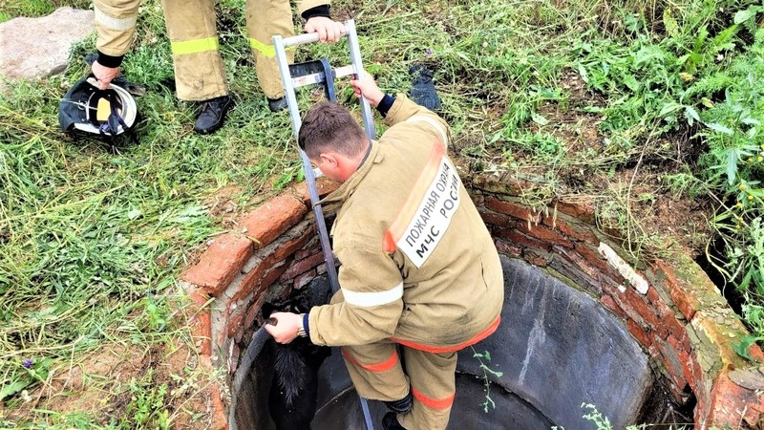

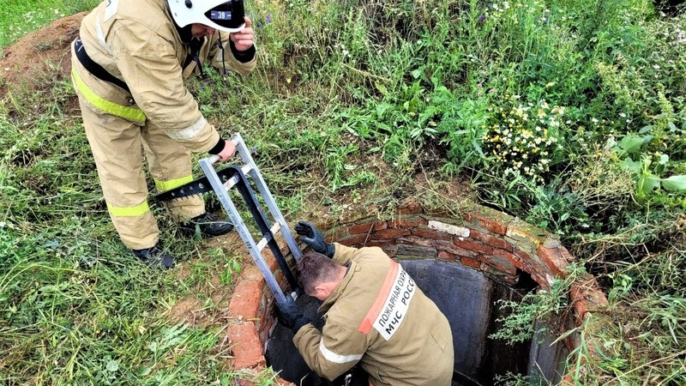

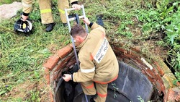

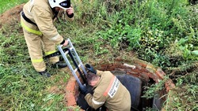

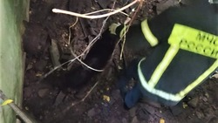

<https://znamya31.ru/news/proisshestviya/2022-08-08/belgorodskie-spasateli-prishli-na-pomosch-zhivotnym-288626>

# Высокий уровень террористической опасности продлится на территории Белгородской области

Сегодня, 10:41Общество

Фото: Вадим Заболоцкий

## Он будет действовать до 22 августа.

Высокий уровень террористической опасности продлится на территории Белгородской области **до 22 августа.** Об этом [сообщил](https://t.me/vvgladkov/634) глава региона **Вячеслав Гладков** в своём телеграм-канале.

**«Желтый» уровень террористической опасности продлён ещё на две недели», - сообщил губернатор.**

Напомним, жителям рекомендуется: воздержаться от посещения мест массового пребывания, иметь при себе документы, удостоверяющие личность, обращать внимание на появление незнакомых людей и автомобилей, обсудить с семьей план действий в случае возникновения ЧС.

<https://znamya31.ru/news/obshestvo/2022-08-08/vysokiy-uroven-terroristicheskoy-opasnosti-prodlitsya-na-territorii-belgorodskoy-oblasti-288518>

**vremya31.ru**

# Сильная жара ожидает губкинцев в ближайшие дни

Сегодня, 17:47Общество

Фото: pixabay.com

## Температура воздуха будет доходить до + 37˚ С.

Слишком высокая температура окружающей среды может негативно сказаться на здоровье. Воздействие аномальной жары на здоровье могут затронуть все возрастные группы. Сильная жара характеризуется превышением средней положительной температуры окружающего воздуха **на 10 градусов и более** в течение нескольких дней. Опасность заключается в тепловом перегревании человека, которое может вызвать тепловой или солнечный удар.

**МКУ «Управление по делам ГО и ЧС Губкинского городского округа»** напоминает **правила поведения при высоких температурах воздуха**: ограничить пребывание на улице, снизить физические нагрузки до минимума; при нахождении в помещении необходимо обеспечить их проветривание - приоткрыть форточки, окна, по возможности дополнительно включить вентиляторы (напольные, настольные) или кондиционеры; при выходе на улицу рекомендуется надевать легкую одежду из натуральных тканей светлой расцветки, желательно, чтобы ворот одежды был не тугим, на улице обязательно пользоваться головным убором, солнцезащитными очками, зонтиками; в жаркий период времени необходимо отказаться от жирной пищи, а потребление мяса свести к минимуму, лучше всего его заменить рыбой или морепродуктами.

В рационе необходимо предусмотреть сокращение количества копчёных, жареных и скоропортящихся продуктов. Для предотвращения обезвоживания организма **рекомендуется употреблять большое количество жидкости**: чай, минеральную воду, морсы, нежирные молочнокислые напитки, отвары из сухофруктов, витаминизированные напитки. Нужно избегать употребления газированных, высококалорийных напитков, жидкостей с повышенным содержанием сахара, энергетических и алкогольных напитков.

Для соблюдения питьевого режима **необходимо выпивать до 1,5 л жидкости в сутки**. Наряду с этим следует помнить, что людям с заболеваниями почек и сердечно-сосудистой системы увеличивать количество потребляемой воды нежелательно.

Для поддержания иммунитета рекомендуется употреблять фрукты и овощи.В течение дня желательно принимать душ с прохладной водой. Поездки на общественном и личном транспорте должны быть ограничены или запланированы на утро или вечер, когда спадает жара.

Купание и водные процедуры на открытом воздухе должны производиться только в отведенных и оборудованных для этого местах с соблюдением правил организации купания. В случае чрезвычайной ситуации сообщайте по телефонам **103 или 112**.

<https://vremya31.ru/articles/obshestvo/2022-08-08/silnaya-zhara-ozhidaet-gubkintsev-v-blizhayshie-dni-288620>

**vremya31.ru**

# «Белгородэнерго» завершил интеграцию с «Системой-112»

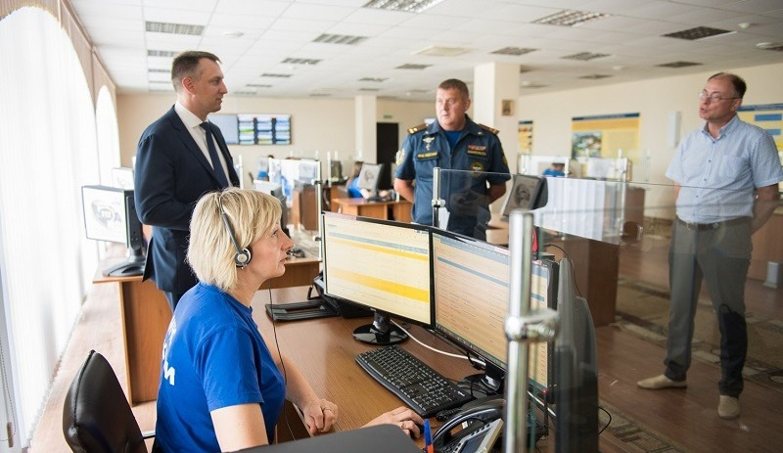

Сегодня, 15:16ЭкономикаФото: Пресс-служба филиала ПАО «Россети Центр» - «Белгородэнерго»

## С пятого августа автоматизированный защищённый обмен информацией запущен в опытную эксплуатацию.

**Филиал «Россети Центр» – «Белгородэнерго»** совместно **с Главным управлением МЧС России по Белгородской области** впервые в России реализовали проект по интеграции программных комплексов, отвечающих за регистрацию и обработку обращений потребителей по вопросам электроснабжения. **С 5 августа** автоматизированный защищенный обмен информацией запущен в опытную эксплуатацию.

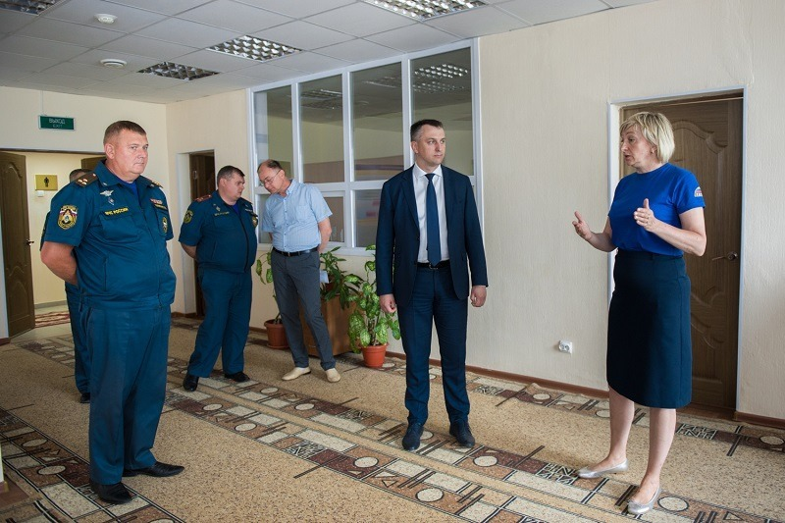

Фото: Пресс-служба филиала ПАО «Россети Центр» - «Белгородэнерго»

Теперь все звонки с жалобами на отключения электроэнергии, которые регистрируются **в «Системе-112»**, будут автоматически поступать в программный комплекс (ПК) «Россети Центр» для обработки диспетчером. В свою очередь, в «Системе 112» будет отображаться актуальная информация о текущем статусе обработки жалобы.

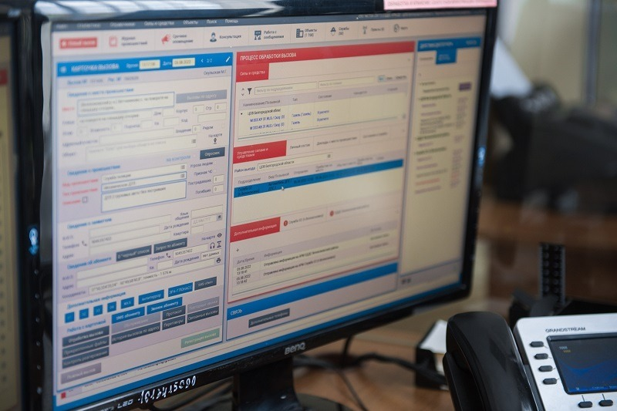

Фото: Пресс-служба филиала ПАО «Россети Центр» - «Белгородэнерго»

Программный комплекс «Россети Центр» позволяет синхронизировать работу операторов прямой линии, контактирующих с потребителями, и диспетчеров, отвечающих за восстановление электроснабжения. Все обращения регистрируются в информационной системе учёта отключений и сразу поступают диспетчеру, который фиксирует каждый этап проведения ремонтных работ, начиная от направления бригады и заканчивая подачей электроэнергии.

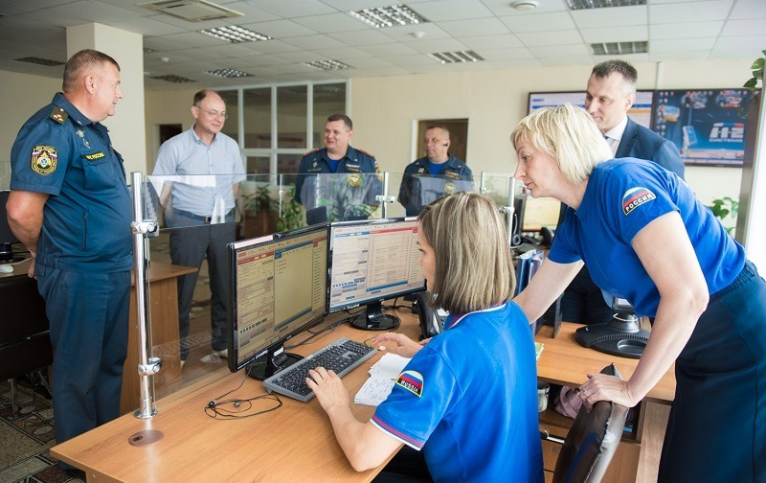

Фото: Пресс-служба филиала ПАО «Россети Центр» - «Белгородэнерго»

Интеграция программных комплексов «Системы-112» Белгородской области и «Россети Центр» позволит перейти на качественно новый уровень взаимодействия оперативных служб. Единые дежурно-диспетчерские службы муниципальных образований, наряду с Центром управления сетями «Белгородэнерго», смогут в режиме реального времени обладать сведениями о ходе аварийно-восстановительных работ и времени возобновления электроснабжения. Это существенно повысит оперативность и качество информирования потребителей, особенно в пиковые периоды, когда нагрузка на прямую линию кратно возрастает.

**«Ранее обе системы существовали изолированно. Обращения по вопросам отсутствия электроэнергии в круглосуточном режиме поступали как на прямую линию энергетиков +7 (800) 220-02-20, так и по телефону 112. При этом, чтобы получить нужную информацию, оператору службы 112 приходилось дозваниваться до диспетчера Белгородэнерго, отвлекая его от выполнения непосредственных обязанностей, – пояснил и.о. заместителя генерального директора – директора филиала ПАО «Россети Центр» – «Белгородэнерго» Ярослав Юриков. – Теперь качество взаимодействия оперативных служб с жителями области существенно улучшится».**

<https://vremya31.ru/articles/ekonomika/2022-08-08/belgorodenergo-zavershil-integratsiyu-s-sistemoy-112-288556>

**prizyv31.ru**

# Власти продлили жёлтый уровень террористической опасности в Белгородской области до 22 августа

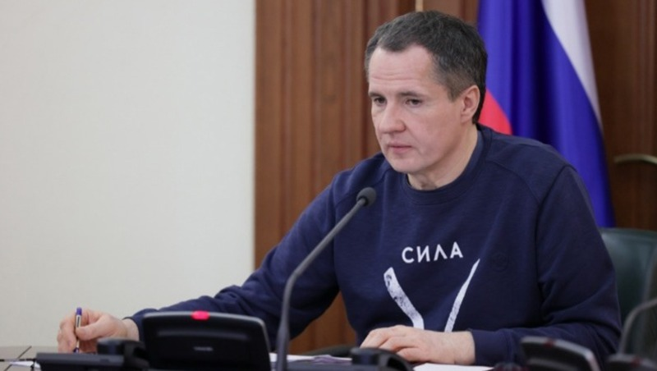

Сегодня, 11:27ОбществоФото: belregion.ru

## Белгородцам рекомендовано проявлять особую бдительность и сообщать в экстренные службы о беспилотниках, подозрительных предметах и людях.

Власти продлили жёлтый уровень террористической опасности в Белгородской области **до 22 августа**. Об этом проинформировала пресс-служба правительства и губернатора региона.

Белгородцам рекомендовано проявлять особую бдительность и сообщать в экстренные службы о беспилотниках, подозрительных предметах и людях. Все, от кого зависит наша безопасность, – Минобороны, МЧС, пограничная служба, другие силовые структуры – выполняют свою работу в полном объёме.

Напомним, жёлтый уровень террористической опасности в Белгородской области был введён **11 апреля**. Данные меры позволят консолидировать усилия правительства, силовых структур и населения субъекта.

<https://prizyv31.ru/news/obshestvo/2022-08-08/vlasti-prodlili-zhyoltyy-uroven-terroristicheskoy-opasnosti-v-belgorodskoy-oblasti-do-23-avgusta-288475>

**prostor31.ru**

# Интеграция программного комплекса «Белгородэнерго» и «Системы-112» завершилась в регионе

Сегодня, 14:04Экономика

Фото: Пресс-служба Белгородэнерго

## Она позволит перейти на качественно новый уровень взаимодействия оперативных служб.

Филиал «Россети Центр» - «Белгородэнерго» совместно с Главным управлением МЧС России по Белгородской области впервые в России реализовал проект по интеграции программных комплексов, отвечающих за регистрацию и обработку обращений потребителей по вопросам электроснабжения. С **5 августа** автоматизированный защищённый обмен информацией запущен в опытную эксплуатацию.

Теперь все звонки с жалобами на отключения электроэнергии, которые регистрируются в «Системе-112», будут автоматически поступать в программный комплекс (ПК) «Россети Центр» для обработки диспетчером. В свою очередь, в «Системе 112» будет отображаться актуальная информация о текущем статусе обработки жалобы.

Фото: Пресс-служба Белгородэнерго

Программный комплекс «Россети Центр» позволяет синхронизировать работу операторов прямой линии, контактирующих с потребителями, и диспетчеров, отвечающих за восстановление электроснабжения. Все обращения регистрируются в информационной системе учёта отключений и сразу поступают диспетчеру, который фиксирует каждый этап проведения ремонтных работ, начиная от направления бригады и заканчивая подачей электроэнергии.

Интеграция программных комплексов «Системы-112» Белгородской области и «Россети Центр» позволит перейти на качественно новый уровень взаимодействия оперативных служб. Единые дежурно-диспетчерские службы муниципальных образований, наряду с Центром управления сетями «Белгородэнерго», смогут в режиме реального времени обладать сведениями о ходе аварийно-восстановительных работ и времени возобновления электроснабжения. Это существенно повысит оперативность и качество информирования потребителей, особенно в пиковые периоды, когда нагрузка на прямую линию кратно возрастает.

**«Ранее обе системы существовали изолированно. Обращения по вопросам отсутствия электроэнергии в круглосуточном режиме поступали как на прямую линию энергетиков +7 (800) 220-02-20, так и по телефону 112. При этом, чтобы получить нужную информацию, оператору службы 112 приходилось дозваниваться до диспетчера Белгородэнерго, отвлекая его от выполнения непосредственных обязанностей. Теперь качество взаимодействия оперативных служб с жителями области существенно улучшится», - пояснил и.о. заместителя генерального директора – директора филиала ПАО «Россети Центр» - «Белгородэнерго» Ярослав Юриков.**

<https://prostor31.ru/news/ekonomika/2022-08-08/integratsiya-programmnogo-kompleksa-belgorodenergo-i-sistemy-112-zavershilas-v-regione-288528>

# Два пешехода пострадали в ДТП в селе Скородное губкинской территории

Сегодня, 12:02Общество

Фото: гибдд.рф/r/31

## Водитель выбрал небезопасную скорость движения.

Сообщение о дорожно-транспортном происшествии в селе Скородное Губкинского городского округа поступило на телефон Единой дежурно-диспетчерской службы **7 августа** в **19:07**. Как сообщили в пресс-службе МВД России по Белгородской области, аварию зафиксировали в районе дома 23 на улице Молодёжная.

На место происшествия убыли: дежурный караул пожарно-спасательной части №41, сотрудники ГИБДД, бригада скорой медицинской помощи. По предварительным данным, **45-летний** водитель, управляя автомобилем Chevrolet Aveo, совершил наезд на пешеходов – **68-летнего** мужчину и **69-летнюю** женщину, которую мужчина перевозил в инвалидной коляске.

В результате ДТП пешеходы получили телесные повреждения. Подробности аварии выясняют сотрудники ГИБДД.

<https://prostor31.ru/news/obshestvo/2022-08-08/dva-peshehoda-postradali-v-dtp-v-sele-skorodnoe-gubkinskoy-territorii-288488>

# Особый противопожарный режим продолжил действовать на территории Белгородской области

Сегодня, 10:35Общество

Фото: pixabay.com

## Его продлили до 28 августа.

Особый противопожарный режим продолжил действовать на территории Белгородской области. Как сообщили в пресс-службе МЧС России по Белгородской области, постановлением правительства региона от **2 августа** особый противопожарный режим на землях лесного фонда региона продлён до **28 августа**.

Такое решение принято в связи с установившейся сухой, жаркой и ветреной погодой, возникновением в лесах области высокой пожарной опасности. На период действия особого противопожарного режима ограничено пребывание граждан в лесах области и въезд в них транспортных средств, проведение культурно-массовых и спортивных мероприятий, разведение костров, проведение лесосечных работ и работ, связанных с применением открытого огня, машин и механизмов.

Нарушение требований Правил пожарной безопасности в лесах в условиях особого противопожарного режима влечёт наложение административного штрафа. Сотрудники МЧС напоминают о недопустимости использования открытого огня в лесах, природных экосистемах и на прилегающих к ним территориях, включая намеренное сжигание сухой растительности и бытового мусора. В случае обнаружения лесного пожара звонки принимают по телефонам: **101** или **112**.

<https://prostor31.ru/news/obshestvo/2022-08-08/osobyy-protivopozharnyy-rezhim-prodolzhil-deystvovat-na-territorii-belgorodskoy-oblasti-288450>